Babička Astra Pepper
- je fenka se skvělým pracovním původem (Astra Mars, Whiterose Kep, Eryri Roi.....)
- narozena na britských ostrovech v celosvětově uznávané chov. stanici Astra (J.Beale).
- žije v Německu v ch.s. Trust Your Heart. Závodí v Trialu 2. Kromě Jacka má Pepper další skvělé potomky, viz. www.trustyourheart.de

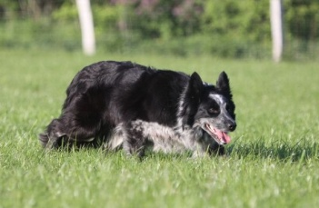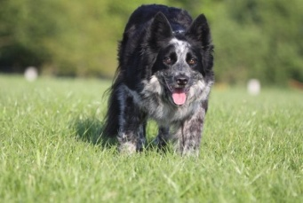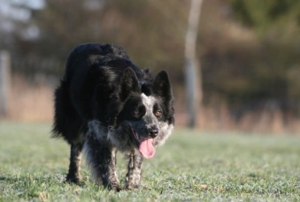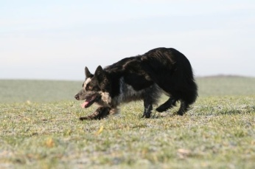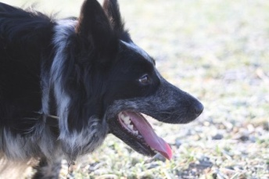

Dědeček Roy
- brzy začal ukazovat, co v něm je.S ohromným temperamentem, inteligencí, stylem, silou, ochotou přijímat povely a nadáním pro trial,
- je opravdový šampion v každém smyslu slova
- úspěchy:

WORLD CHAMPION 2008
5. místo Welsh National 2008
International Supreme Champion 2007
9. místo International Qualification 2007
8. místo Welsh National 2007
16. místo Welsh National 2006

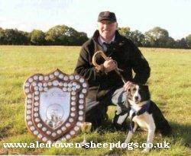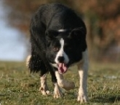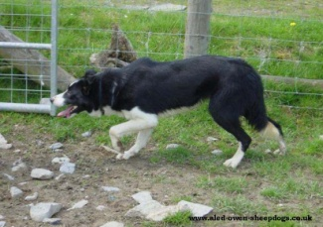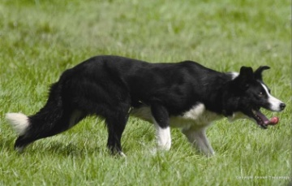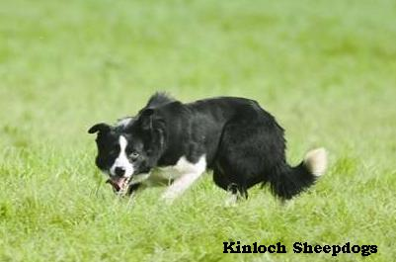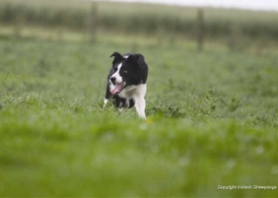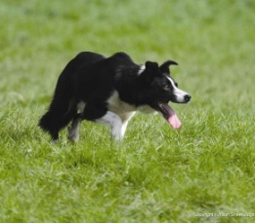

Praděda z otcovy strany Bob
- do historie se zapsal hlavně vítězstvím historicky prvního World Trialu...
- avšak má na svém kontě mnoho dalších umístění na vrcholových trialech:

6. místo Welsh National Cup 2003
WORLD CHAMPION 2002
4. místo Semifinále na World Trialu 2002
5. místo Kvalifikace na World Trialu 2002
11. místo Welsh National 2002
International Supreme Champion 2000
International Farmer's Champion 2000
2. místo Welsh National 1999
4. místo International Supreme Championship 1999
14. místo Welsh National 1999
5. místo International Supreme Championship 1998
7. místo Welsh National 1998

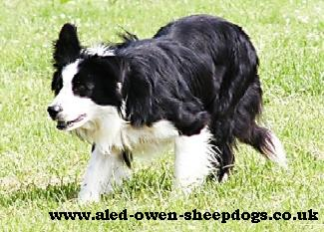

Praděda z otcovy strany Astra Mars
- pochází ze Skotska od Janet Beale. Nyní žije v USA ve známé a úspěšné ch.s. Rising Sun, kde pracuje s ovcemi, krávami a je využíván v chovu
- je velice rychlý a obratný, přátelský velký pes, jeho majitelé o něm říkají že je to typ psa kterého potkáte jednou za život :))
- více na www.risingsunfarm.com
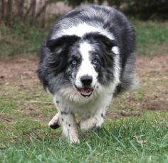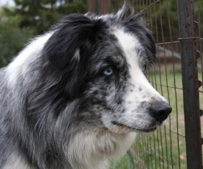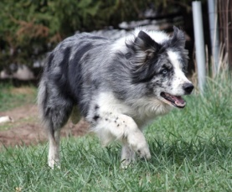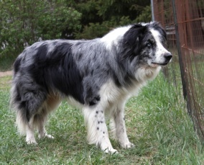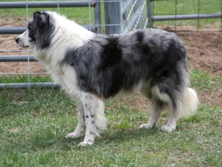

Prababička z otcovy strany Astra Pride
- je velice chytrá, se super stylem, vítěz několika trialů a neocenitelný pomocník na farmě
- více na: www.sheepdogsforsale.com, www.bordercolliepuppies.co.uk

